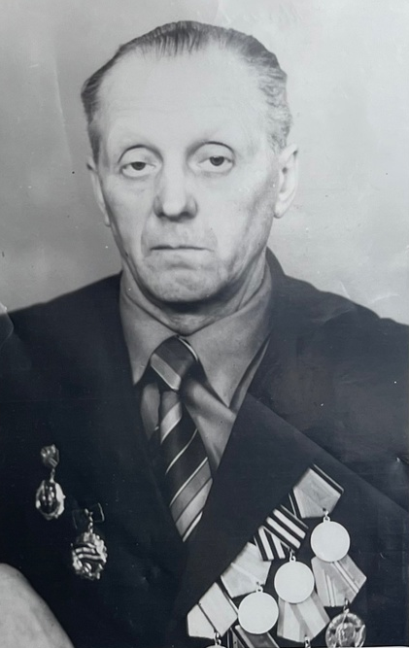

Макшанцев
Виктор Иванович

Родился 24.11.1921 года в г. Юрюзани.
Окончив семилетнюю школу , пошёл работать на завод слесарем, затем направлен на Юрюзанский радиоузел. Позднее работал старшим техником связи в г.Катав-Ивановске.
13.03.1941 года Виктор Иванович был призван в армию и попал в г.Новогрудок, что находится в Белоруссии .Служба началась в автобатальоне.
22 июня он был откомандирован в г.Брест, откуда должен был привезти необходимый груз. Вот так и началась для него война, с самых первых её дней.
За годы службы пришлось перевозить всевозможные грузы: вооружение, провиант, одежду.
Имеет 4 ранения. Воевал в Заполярье.
После войны работал в РУ №21 мастером производственного обучения в группе слесарей-ремонтников.

